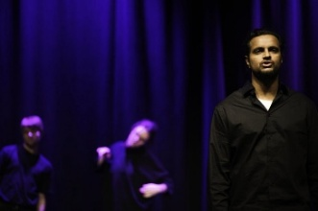
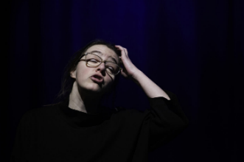
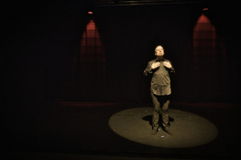
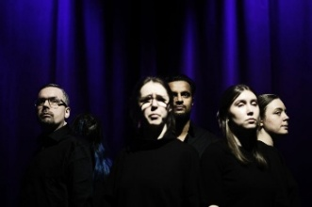
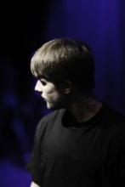

Crashcourse i TeaterUnderstödd Rehabiliteringen (TUR) och informatörsutbildning
På fyra dagar skapas ett material som bygger på deltagarnas egna berättelser och medverkan. Vi använder oss av dramaövningar, workshop i presentationsteknik, rörelseträning och skrivarverkstäder. Målet är att genomföra en presentation för en publik den sista dagen. Utbildningen riktar sig till både handledare och medlemmar. Inför utbildningen får ni som anmält er mer information och detaljer.
Workshopen ska ge deltagarna:
- Kunskap om hur man skapar en teatergrupp eller teaterenhet på sitt hus
- Kunskap om hur den TeaterUnderstödda Rehabiliteringen (TUR) fungerar och hur man kan arbeta med teater som en del av den arbetsinriktade dagen
- Förutsättningar för att skapa en egen föreställning på sitt Fontänhus
- Hur du kan arbeta som informatör, dela din egen berättelse och sprida kunskap om psykisk ohälsa och fontänhusmodellen och stärka sitt uttryck, självkänsla genom teater som arbetsmetod.

Kursen kommer att ges vid två tillfällen under våren 2026:
Vecka 17 vecka 21
20 april 13.00 – 16.00 18 maj 13.00 – 16.00
21 april 09.15 – 16.00 19 maj 09.15 – 16.00
22 april 09.15 – 16.00 20 maj 09.15 – 16.00
23 april 09.15 – 15.00 21 maj 09.15 – 15.00

Vi har ett begränsat antal platser så först till kvarn

Anmälan eller frågor ring eller mejla:
magnus.nylander@lundsfontanhus.se 0736–743584
oskar.herpai@lundsfontanhus.se

Boende: Hotell bekostas av Lunds Fontänhus för deltagare utanför Lund


